indice delle immagini V e n d o indice download
<= 01 =>
4.24V
cotruita nel Luglio 1991 Km 70.000 condizioni perfette (vedi Foto)
L'auto é omologabile storica. Euro 9.500 trattabili
Se interessato e per maggiori informazioni la prego voler prendere contatto com: maurizios.riccobono@libero.it
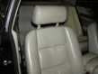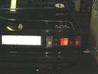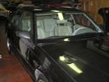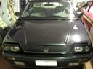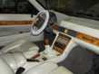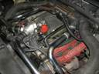
Clicca sulle foto per ingrandire
vai alla pagina precedente
load questo annuncio documento word

